

Desarrollo Web Integrado

PROYECTO:
“GESTIÓN DE CITAS MEDICAS”

PROFESOR:

INTEGRANTES:

Índice
Contenido
Introducción del Proyecto 3
Misión 3
Visión 3
Objetivo General 3
Problemática 4
Justificación del Proyecto 4
diagrama de Gantt 5
Tecnologías Utilizadas 5
Backend: Java Spring Boot 5
Frontend: Blazor 6
Despliegue en la Nube: Azure 6
Historia de Usuarios 6
Diagrama de Entidad Relación 10
Diagrama de Casos de Uso 11
Frontend 12
Backend 18

Introducción del Proyecto
En la actualidad, el sector salud enfrenta múltiples desafíos relacionados con la atención oportuna, la eficiencia en la gestión de servicios y la satisfacción del paciente. Uno de los problemas más comunes en las clínicas es la administración ineficiente de las citas médicas, lo cual genera largas esperas, confusión en los horarios, ausencias no justificadas y sobrecarga de trabajo para el personal administrativo.
Ante esta situación, el avance de las tecnologías de la información y comunicación (TIC) representa una oportunidad clave para transformar y modernizar los procesos clínicos. En este contexto, se plantea el desarrollo e implementación de un sistema de atención de citas online, orientado a facilitar el acceso a los servicios médicos, optimizar la gestión del tiempo del personal de salud y mejorar la experiencia del paciente.
Este sistema permitirá que los usuarios puedan registrarse, consultar disponibilidad, reservar, reprogramar o cancelar citas médicas desde cualquier dispositivo con conexión a internet. A su vez, brindará al personal médico una herramienta útil para organizar su agenda de forma automática y contar con información actualizada sobre sus pacientes. También contribuirá a la digitalización del historial médico y al control de estadísticas de atención.
La presente propuesta se enmarca dentro de un enfoque de mejora continua en los servicios de salud, buscando hacerlos más accesibles, eficientes y acordes con las necesidades del entorno actual. Su implementación representa un paso importante hacia una atención médica más moderna, equitativa y centrada en el usuario.

Misión
Desarrollar e implementar un sistema digital de gestión de citas médicas que modernice los procesos clínicos, optimice el tiempo del personal de salud y facilite el acceso de los pacientes a los servicios médicos, utilizando herramientas tecnológicas eficientes que contribuyan a una atención más ágil, organizada y centrada en las personas.

Visión
Ser una solución líder en innovación tecnológica para el sector salud, reconocida por mejorar significativamente la eficiencia en la gestión de citas médicas y elevar la calidad del servicio ofrecido, promoviendo una atención médica accesible, moderna y orientada a la satisfacción del paciente.

Objetivo General
Diseñar e implementar un sistema digital de gestión de citas médicas que permita optimizar los procesos administrativos en clínicas y centros de salud, facilitando el acceso a los servicios médicos y mejorando la experiencia de atención para los pacientes y el personal de salud.

Problemática
En los últimos años, muchas clínicas han adoptado sistemas de atención de citas online con el objetivo de mejorar la eficiencia y la experiencia del paciente. Sin embargo, esta digitalización no está exenta de desafíos y problemáticas que afectan tanto a los usuarios como al personal médico y administrativo.
Uno de los principales problemas es la falta de accesibilidad digital. Muchos pacientes, especialmente adultos mayores o personas en zonas rurales, no cuentan con los conocimientos tecnológicos o el acceso a internet necesario para utilizar estos sistemas. Esto limita su capacidad para agendar citas y puede generar exclusión.
Además, se presentan fallas técnicas frecuentes, como la lentitud del sistema, caídas del servidor, errores en la sincronización de horarios médicos o notificaciones fallidas. Estas fallas generan frustración en los pacientes y sobrecarga de trabajo para el personal administrativo, que debe resolver manualmente los inconvenientes.
También es común la sobrecarga en la demanda de citas, especialmente en especialidades muy solicitadas. Aunque el sistema permite visualizar la disponibilidad, ésta se agota rápidamente, generando descontento y una percepción negativa del servicio.
Otro aspecto crítico es la falta de integración con otros sistemas clínicos, como el historial médico digital, lo que impide una atención más integral y ágil. La seguridad y privacidad de los datos personales y médicos también representa una preocupación, ya que muchas veces no se cumplen estándares adecuados de protección de información sensible.

Justificación del Proyecto
La gestión de citas médicas es un componente fundamental para el correcto funcionamiento de cualquier clínica de salud. Tradicionalmente, este proceso ha sido realizado de forma presencial o telefónica, lo que genera largas filas, demoras en la atención y sobrecarga administrativa. En el contexto actual de transformación digital y post pandemia, se vuelve indispensable contar con un sistema moderno, eficiente y accesible que permita a los pacientes agendar sus citas médicas de forma rápida y segura a través de internet.
La implementación de un sistema de atención de citas online busca mejorar la experiencia del paciente, reduciendo los tiempos de espera y optimizando la gestión del personal médico. Asimismo, permite un mejor control de la disponibilidad, evita cruces de horarios y facilita la planificación interna de los servicios de salud.
Además, este tipo de sistema promueve la inclusión tecnológica al ofrecer una alternativa más cómoda para personas que, por motivos de movilidad o distancia, no pueden acercarse a la clínica físicamente. También permite el registro automático y seguro de información médica, lo que contribuye a una atención más personalizada y eficiente.
Desde el punto de vista institucional, este proyecto permitirá reducir costos operativos, minimizar errores administrativos y aumentar la satisfacción del paciente, posicionando a la clínica como una entidad moderna, competitiva y comprometida con la innovación.
En conclusión, este proyecto responde a la necesidad de modernizar los servicios de salud, optimizar los recursos disponibles y garantizar una atención oportuna, organizada y centrada en el bienestar del paciente.

Diagrama de Gantt
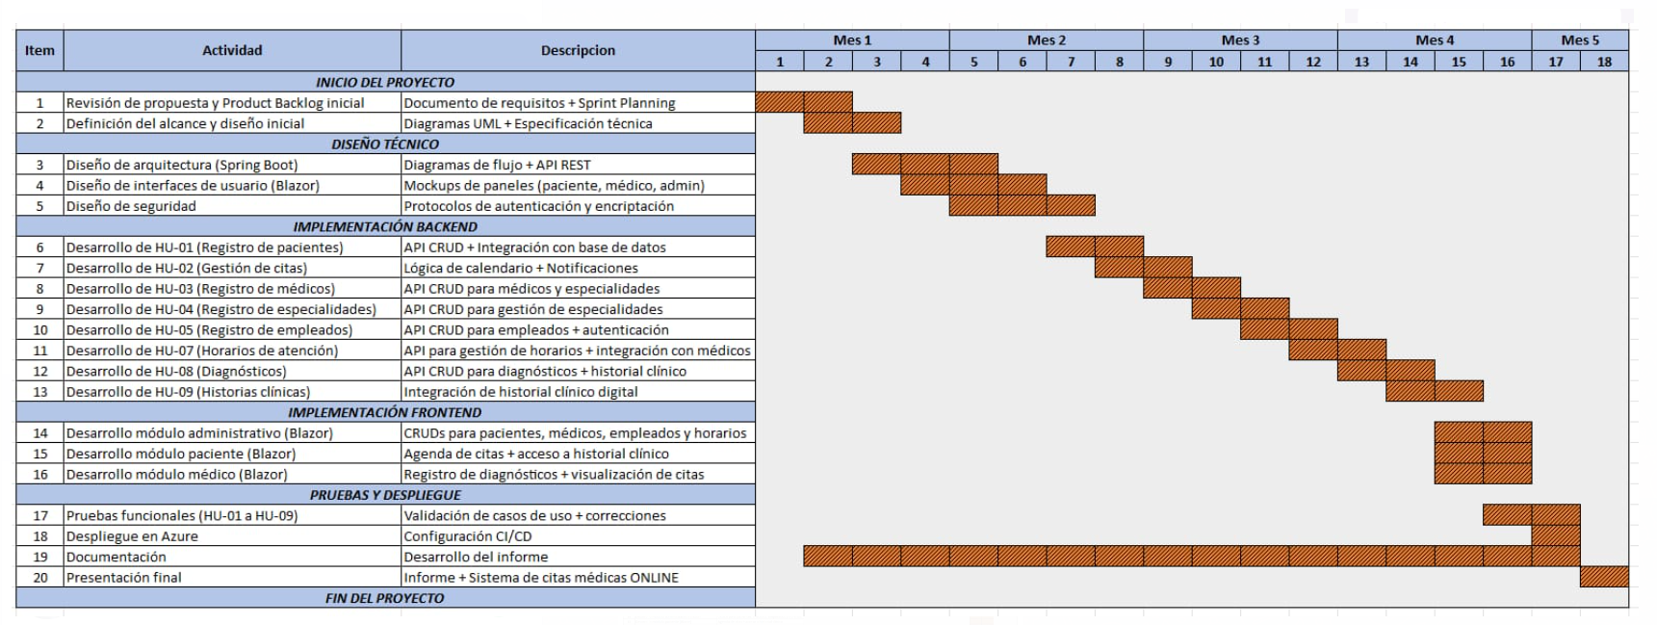

Tecnologías Utilizadas

Backend: Java Spring Boot
Para el desarrollo de la lógica de negocio y la exposición de servicios a través de APIs REST, se ha utilizado Java Spring Boot. Este framework facilita la creación de aplicaciones robustas, escalables y de fácil mantenimiento.
Spring Boot ofrece una configuración mínima, soporte integrado para conectividad de bases de datos, gestión de dependencias y un enfoque modular que permite desarrollar componentes de manera ágil.
Su adopción en el proyecto permite una alta productividad, buenas prácticas de programación y compatibilidad nativa con despliegues en entornos de nube como Microsoft Azure.

Frontend: Blazor
La interfaz de usuario del sistema se desarrolló utilizando Blazor, un framework de desarrollo web impulsado por Microsoft. Blazor permite construir aplicaciones web interactivas empleando C#, evitando así la necesidad de JavaScript para gran parte de la lógica del cliente.
En el presente proyecto se optó por Blazor WebAssembly, permitiendo una experiencia de usuario fluida y moderna, integrándose directamente con los servicios REST expuestos por el backend.

Despliegue en la Nube: Azure
Ambas capas de la aplicación, frontend y backend, fueron desplegadas en la plataforma de nube Microsoft Azure.
El backend desarrollado en Spring Boot se encuentra hospedado en Azure App Service, mientras que el frontend de Blazor también se encuentra desplegado dentro de los servicios de Azure, garantizando alta disponibilidad, escalabilidad, seguridad y facilidad de acceso global.
Azure proporciona además herramientas integradas para la supervisión del estado de las aplicaciones, la gestión de bases de datos, la autenticación segura y la integración continua, lo cual facilita las tareas de mantenimiento y evolución del proyecto en producción.

Historia de Usuarios
MODULO | NOMBRE | DESCRIPCIÓN | CRITERIOS DE ACEPTACIÓN
HU-01 | Pacientes | Historia de Usuario:  Como: Administrador  Quiero: Registrar los datos de los pacientes  Para: Llevar un control de los pacientes atendidos en la clínica. | - El usuario debe acceder al módulo de registro del paciente.  - El sistema debe mostrar un formulario con los siguientes campos: ap paterno, ap materno, Nombres, dirección, Fecha de nacimiento, Estado, Imagen, Teléfono, Correo electrónico, sexo.  - El sistema debe registrar los pacientes correctamente.  - Debe tener la opción de actualizar los datos del paciente.  - No debe permitir eliminar a los pacientes, pero sí marcar los registros como inactivos.
HU-02 | Citas | Historia de Usuario:  Como: Secretaria  Quiero: Agendar una cita médica  Para: Consultar con un médico en el horario disponible. | - La secretaria debe acceder al módulo de citas médicas.  - El sistema debe mostrar un horario de atención con disponibilidad de médicos.  - La secretaria debe poder seleccionar: paciente, hora, observación, horario de atención, estado y la fecha de reserva.
HU-03 | Médicos | Historia de Usuario:  Como: Administrador  Quiero: Registrar a los médicos en el sistema  Para: Tener un control de los profesionales de la salud disponibles en la clínica. | - El usuario debe acceder al módulo de registro de médicos.  - El sistema debe mostrar un formulario con los siguientes campos: Empleado, Especialidad y estado.  - No debe permitir eliminar el registro de médicos.
HU-04 | Especialidades | Historia de Usuario:  Como: Administrador  Quiero: Registrar las especialidades.  Para: Tener un control de las especialidades. | - El usuario debe acceder al módulo de registro de médicos.  - El sistema debe mostrar un formulario con los siguientes campos: descripción, estado.  - Debe tener la opción de actualizar la especialidad.  - No debe permitir eliminar el registro de especialidades.
HU-05 | Empleados | Historia de Usuario:  Como: Administrador  Quiero: Registrar los datos de los empleados  Para: Llevar un control de los empleados que tendrán acceso al sistema. | - El usuario debe acceder al módulo de registro del empleado.  - El sistema debe mostrar un formulario con los siguientes campos: ap paterno, ap materno, Nombres, clave, estado, imagen, nro de documento, usuario y tipo de empleado.  - El sistema debe registrar los empleados correctamente.  - Debe tener la opción de actualizar los datos del paciente.  - No debe permitir eliminar a los pacientes.
HU-06 | Horarios de atención | Historia de Usuario:  Como: Administrador  Quiero: Registrar los horarios de atención  Para: Llevar un control de los horarios de atención | - El usuario debe acceder al módulo de registro de los horarios de atención.  - El sistema debe mostrar un formulario con los siguientes campos: estado, fecha, fecha final, día de la semana, hora y médico.  - El sistema debe registrar los horarios de atención.  - Debe tener la opción de actualizar los datos del paciente.  - No debe permitir eliminar a los pacientes, pero sí marcar los registros como inactivos.
HU-07 | Diagnósticos. | Historia de Usuario:  Como: Secretaria  Quiero: registrar los diagnósticos.  Para: Mantener actualizada la información de diagnósticos de los pacientes. | - La secretaria debe acceder al módulo de registro de los diagnósticos de atención.  - El sistema debe mostrar un formulario con los siguientes campos: estado, fecha emisión, observación, historia clínica.  - El sistema debe registrar los diagnósticos de los pacientes.  - No debe permitir eliminar los diagnósticos.
HU-08 | Registro de historias clínicas. | Historia de Usuario:  Como: Secretaria  Quiero: Registrar las historias clínicas.  Para: Tener un registro de las historias clínicas. | - La secretaria debe acceder al módulo de registro de los horarios de atención.  - El sistema debe mostrar un formulario con los siguientes campos: estado, hora, fecha apertura y paciente.  - El sistema debe permitir registrar la apertura del registro de clínicas.  - El sistema debe registrar las historias clínicas.  - No debe permitir eliminar a los pacientes.

Diagrama de Entidad Relación
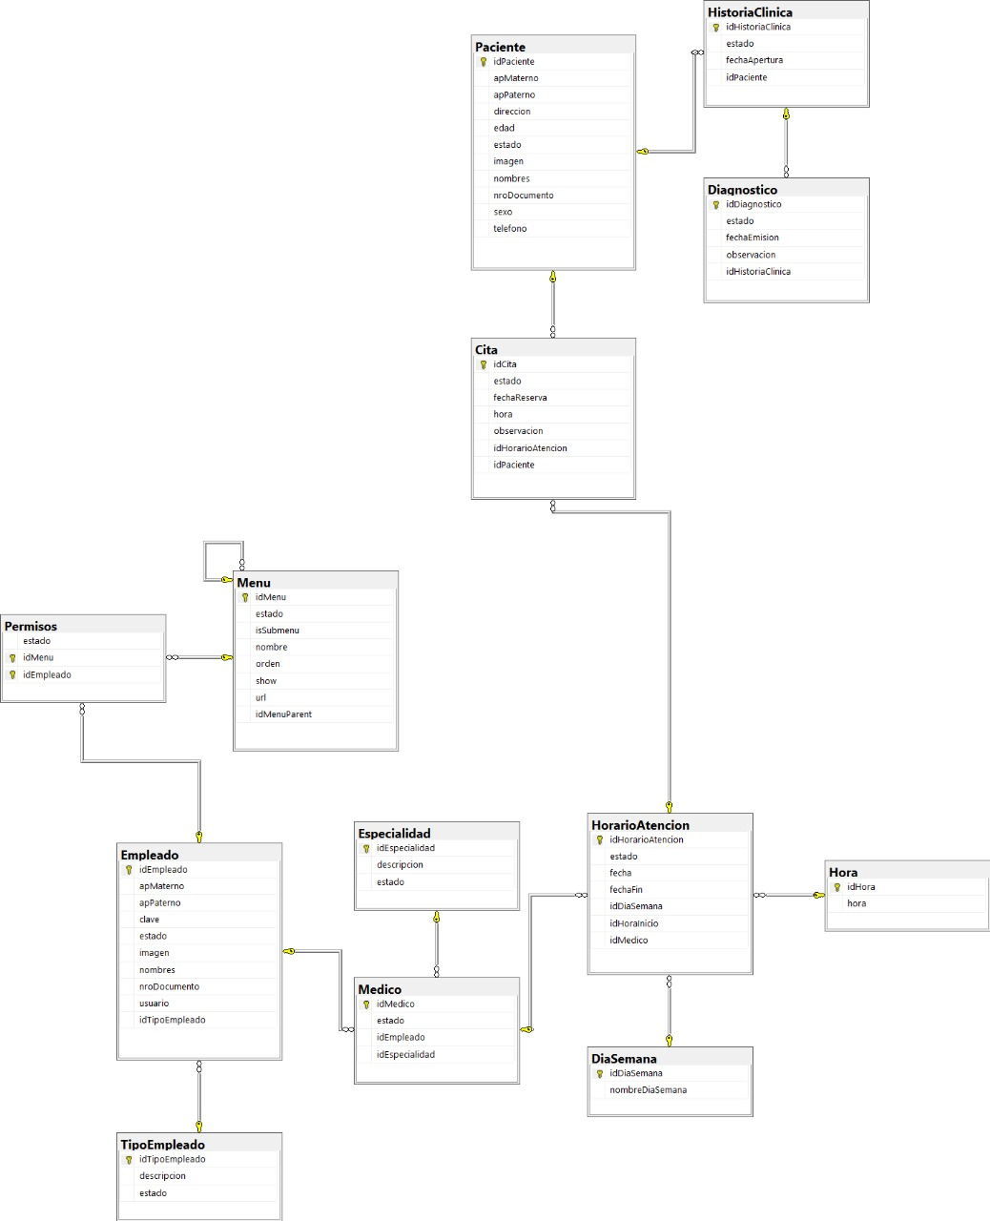

Diagrama de Casos de Uso

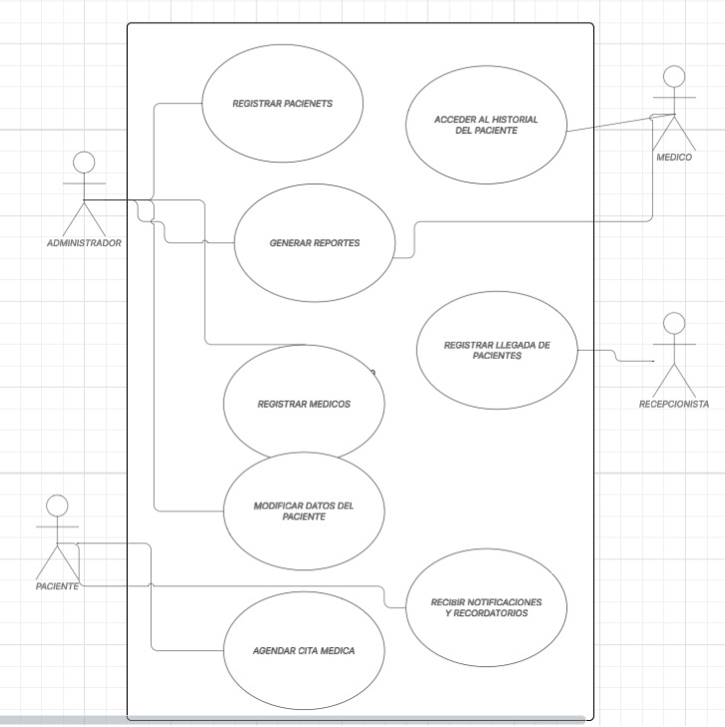

Frontend
Imagen 1
https://brave-dune-06d6c210f.6.azurestaticapps.net
User: admin
Pass: admin
Logueo al sistema
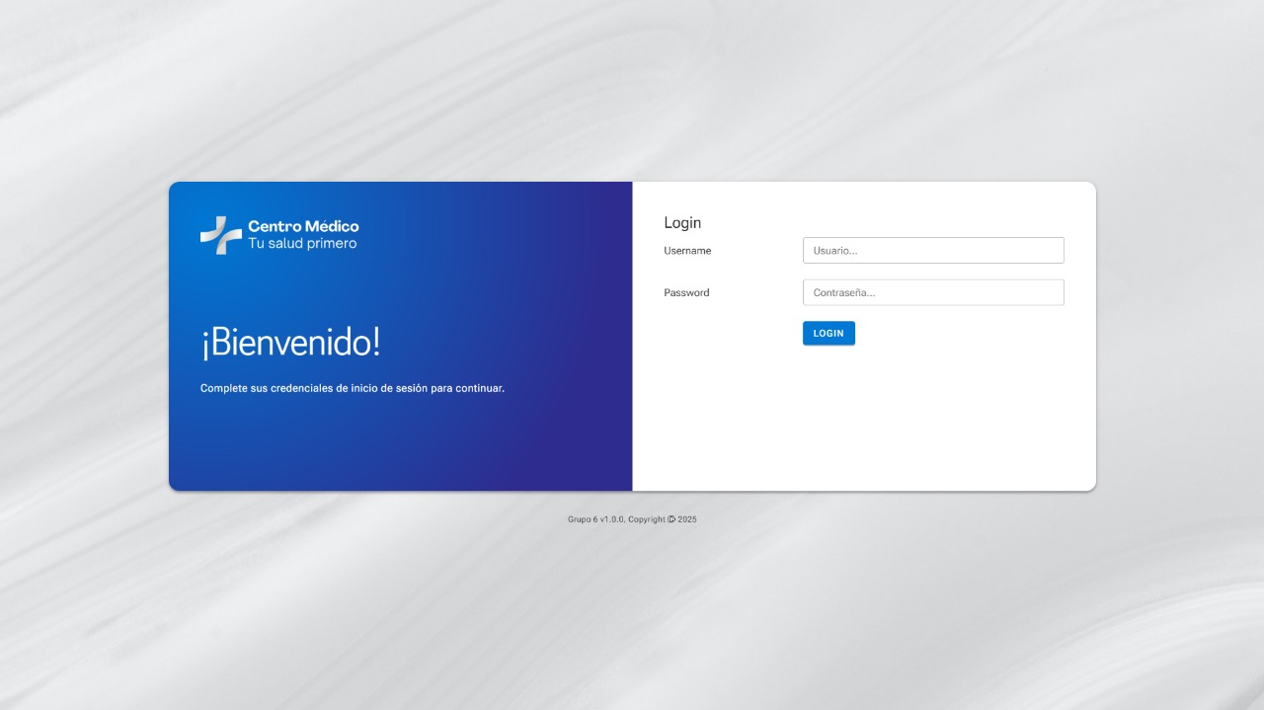

Imagen 2
Dashboard del sistema (Gráficos estadísticos).
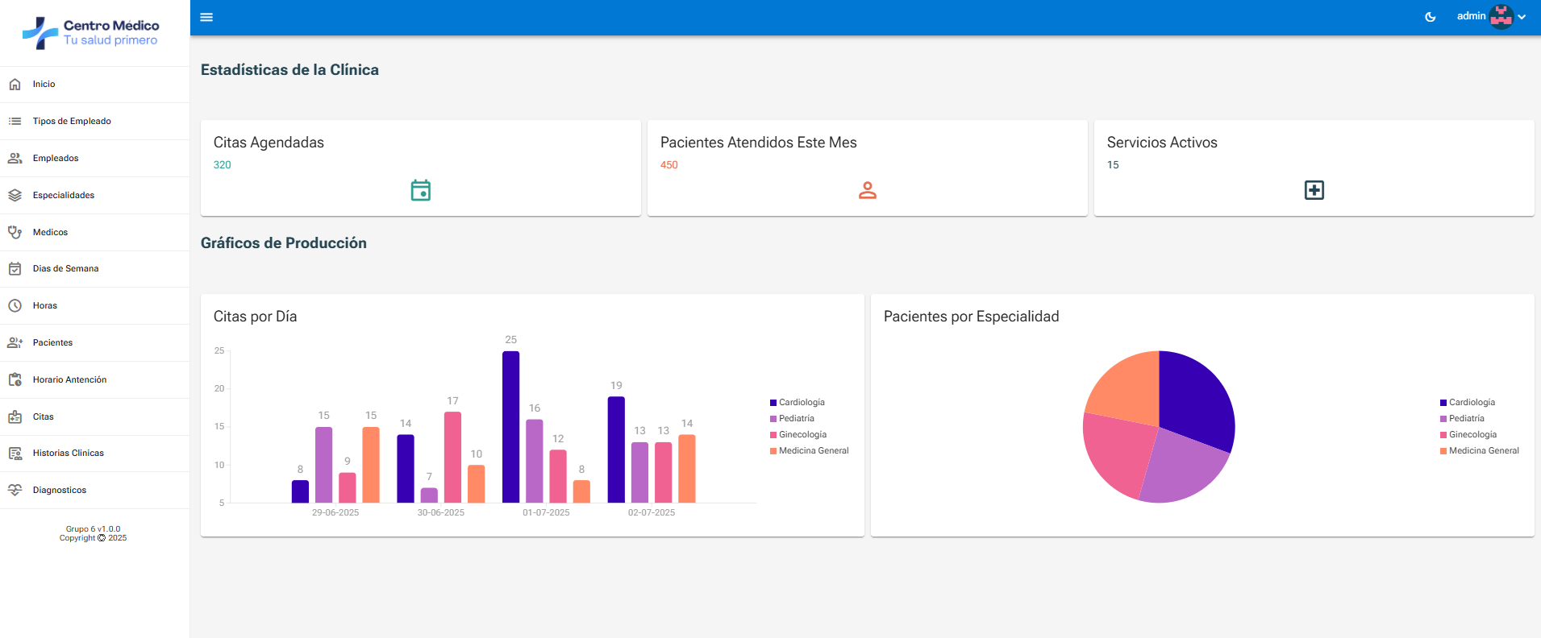

Imagen 3
Crud de la tabla Tipos de Empleado.
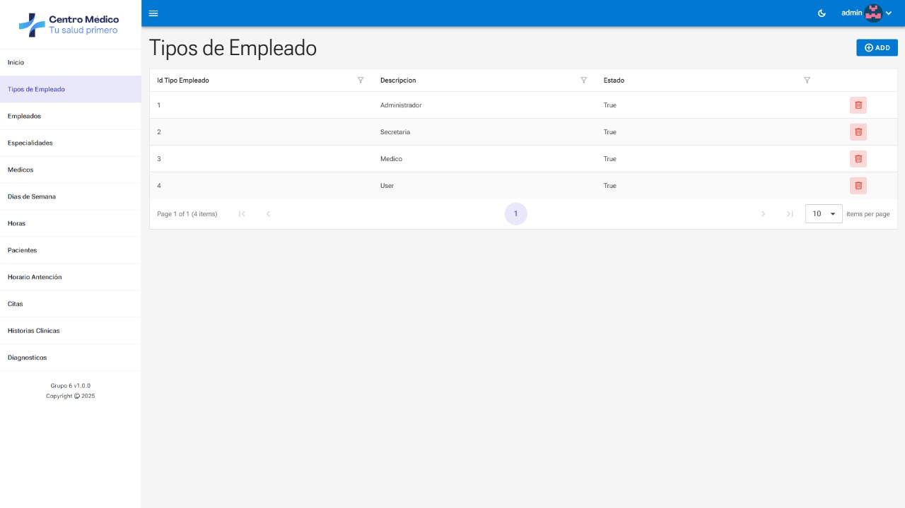

Imagen 4
Crud de la tabla Empleados.
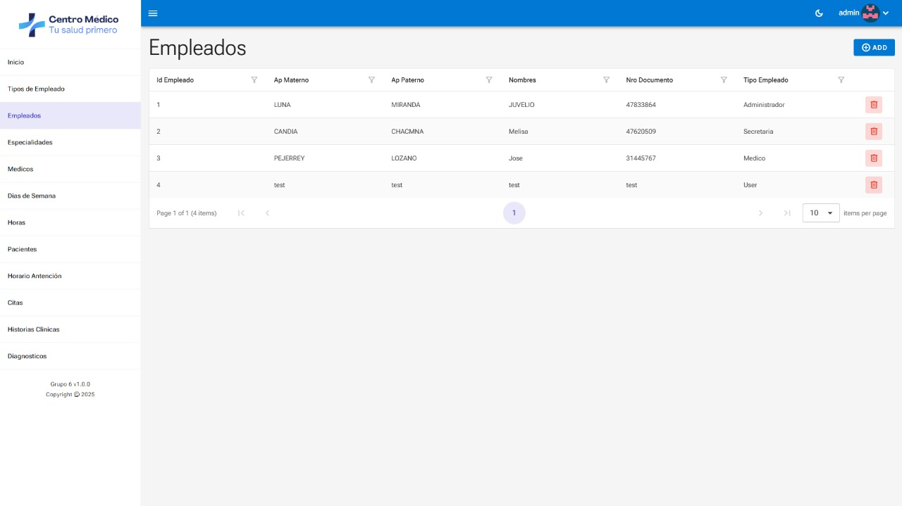

Imagen 5
Crud de la tabla Especialidades.
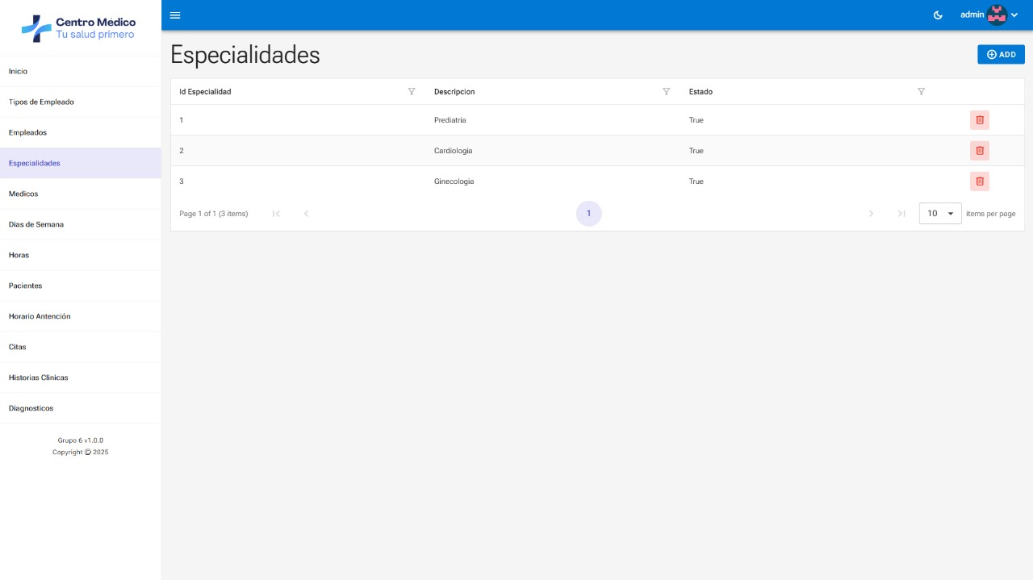

Imagen 6
Crud de la tabla Médicos.
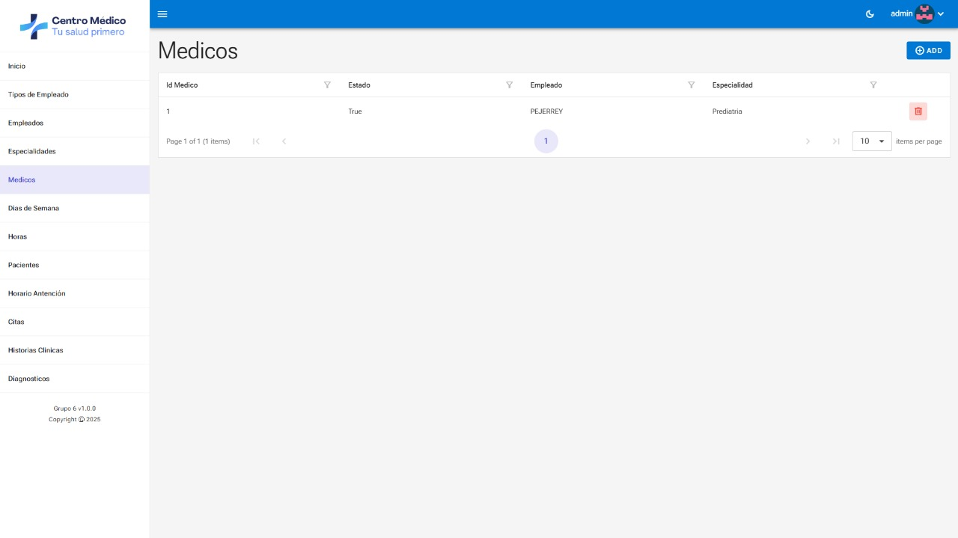

Imagen 7
Crud de la tabla Días de la Semana.
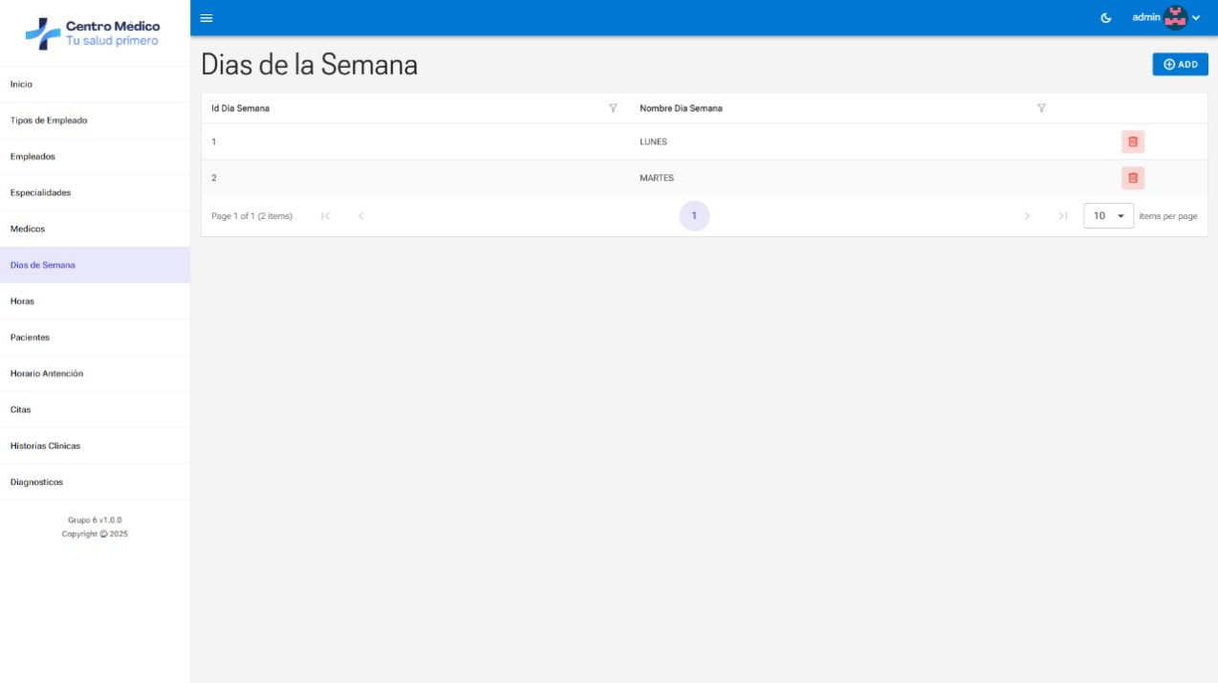

Imagen 8
Crud de la tabla Horas.
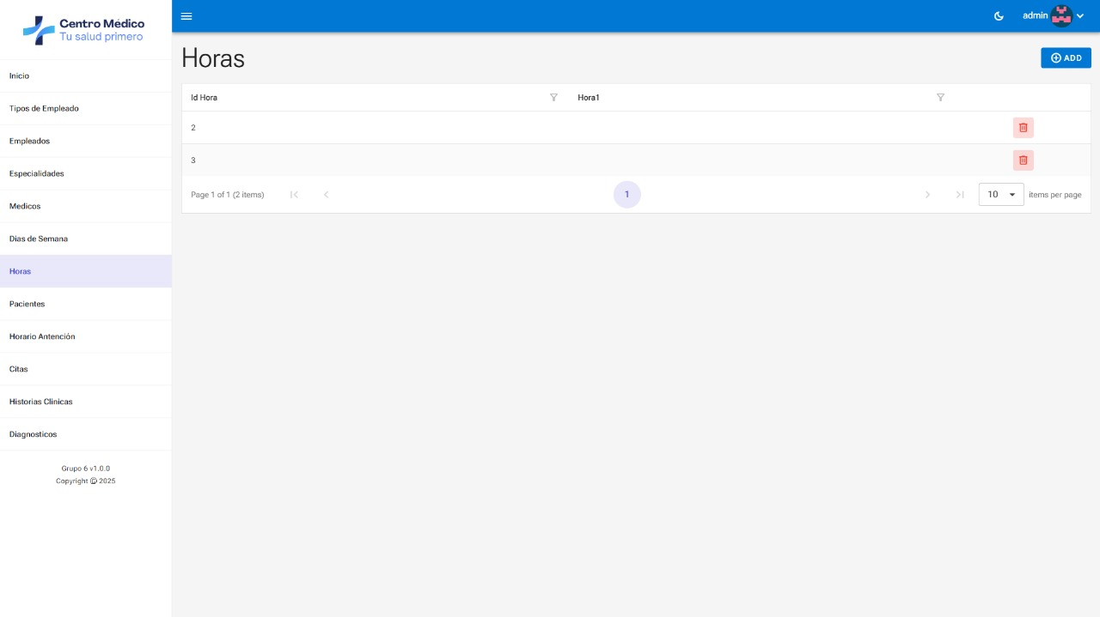

Imagen 9
Crud de la tabla Pacientes.
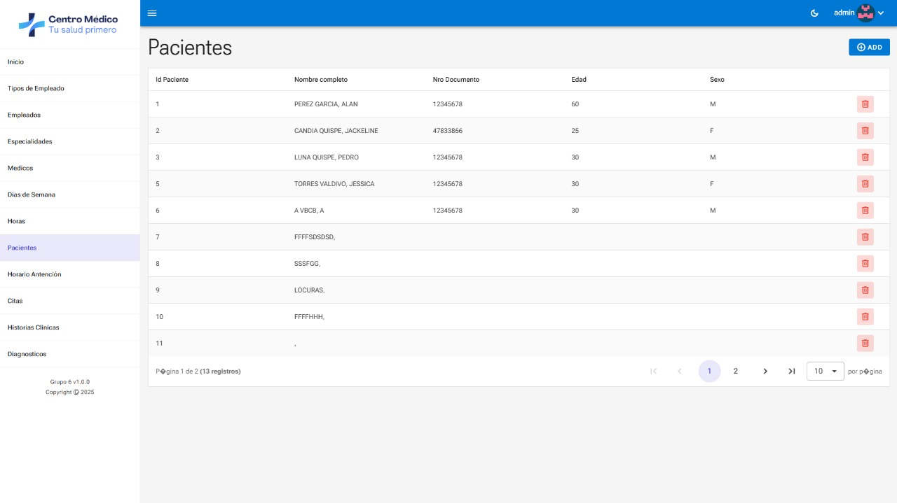

Imagen 10
Crud de la tabla horas de atención.
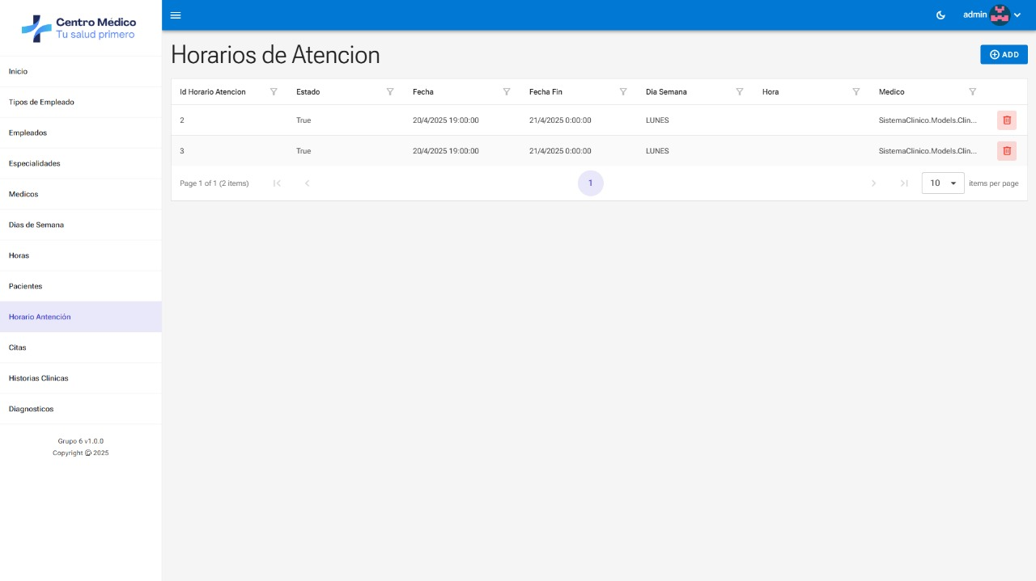

Imagen 11
Crud de la tabla Citas.
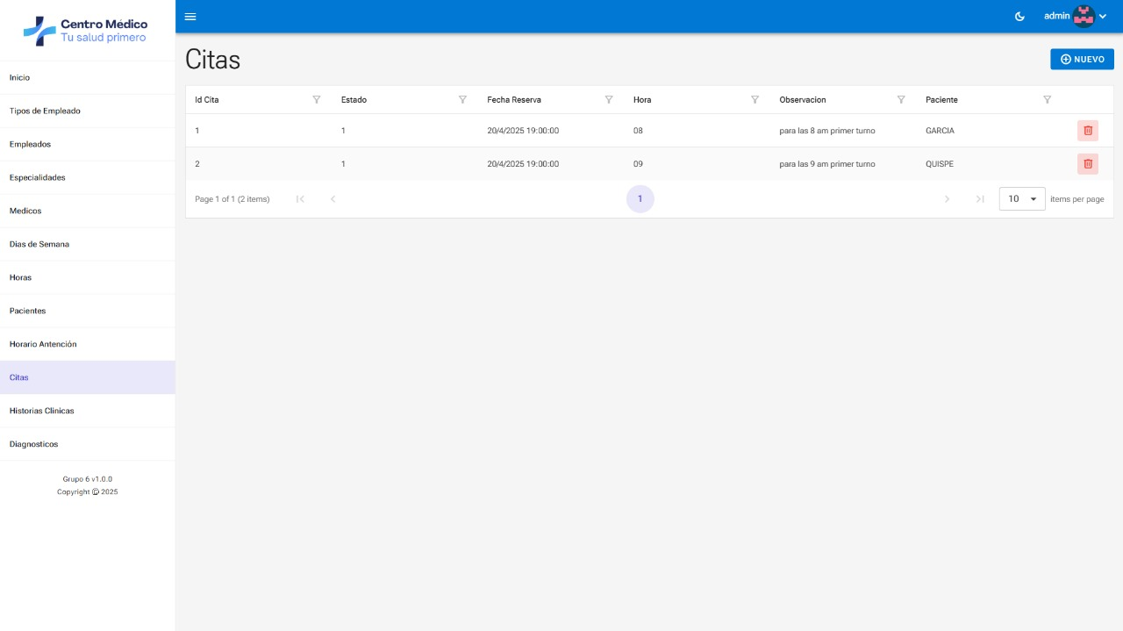

Imagen 12
Crud de la tabla Historias Clínicas.
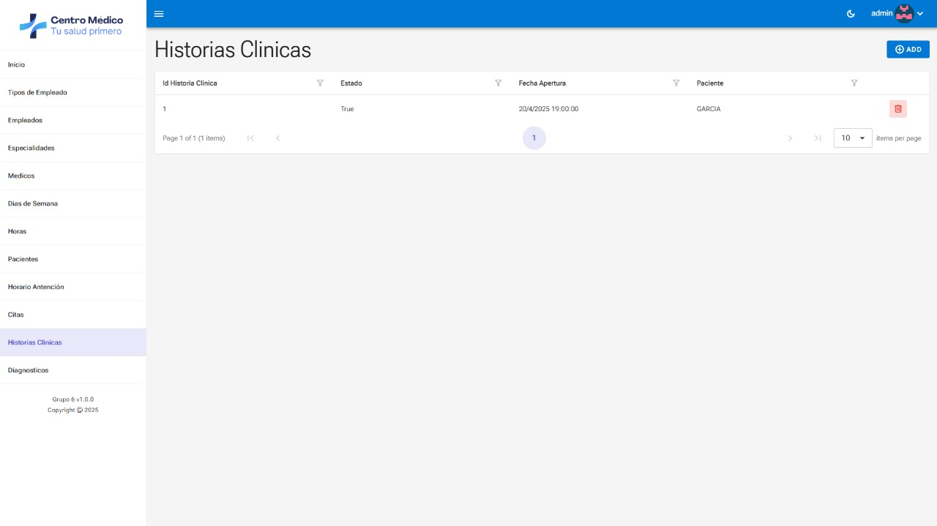

Imagen 13
Crud de la tabla Diagnostico.
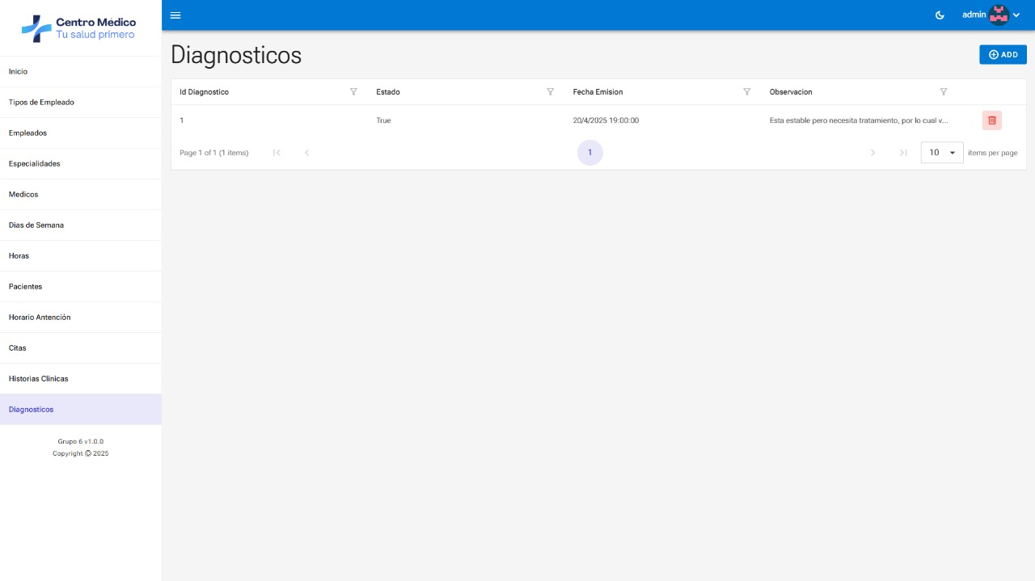

Backend
API Spring Boot (CITAS MEDICAS)
https://japisistemas-c3hsfydjcvbrb6ec.eastus-01.azurewebsites.net/swagger-ui/index.html

